Приложение № 6
к Договору поставки строительных материалов «СИБИТ®»

Требования
по транспортированию и хранению продукции
из газобетона автоклавного твердения завода «СИБИТ»

Данное приложение является неотъемлемой частью договора поставки строительных материалов «СИБИТ®»
СОПРОВОЖДЕНИЕ ПРОДУКЦИИ ДОКУМЕНТАМИ О КАЧЕСТВЕ
При отпуске продукции со склада на каждую отгружаемую партию выдаётся документ о качестве (паспорт качества).
Документ о качестве выдаётся на основании обязательных испытаний продукции, определённых в ГОСТ 31360-2007, и содержит показатели основных характеристик материала.
Документы, выданные производителю в рамках добровольной сертификации, размещены на сайте завода «СИБИТ» и доступны для скачивания. Например, сертификаты соответствия, сертификаты пожарной безопасности (определение предела огнестойкости) и т.п.

УПАКОВКА ПРОДУКЦИИ
Блоки стеновые СИБИТ (далее блоки) устанавливаются на деревянные поддоны, бандажируются двумя поясами пластиковой лентой и упаковываются в стрейч/стрейч худ плёнку с наклеиванием на неё этикетки или с нанесением на неё маркировки водостойким маркером чёрного цвета. Допускается упаковка поддонов без стрейч/стрейч худ плёнки. В этом случае маркировка наносится угольным карандашом чёрного цвета на вертикальную плоскость поддона. Для продукции D600 (средняя плотность 600 кг/м³) маркировка наносится на каждый третий поддон, для остальной продукции маркировка наносится на каждый поддон.
Параметры поддона с блоками:
• высота 1305 мм (с учётом деревянного поддона 105 мм);
• длина 1000 мм;
• ширина 625 мм;
• объём поддона 0,75 м³;
• вес поддона от 500 до 720 кг.
Перемычки укладываются на деревянные европоддоны, увязываются двумя поясами пластиковой лентой, образуя пачку.
Параметры стандартных пачек с перемычками:
• высота 1144 мм (с учётом европоддона 144 мм);
• длина 1200, 1500, 2000, 2500 и 3000 мм;
• ширина 1000 мм;
• вес пачек от 700 кг до 1500 кг.
При комплектации сборной пачки перемычки укладываются на специальный деревянный поддон (поддоны) и европоддон (европоддоны).
по убыванию их длин в следующем порядке:
- перемычки шириной 300 мм, длиной 3000 мм;
- перемычки шириной 300, 200 мм, длиной 2500 мм;
- перегородочные перемычки шириной 150, 100 мм, длиной 2500 мм;
- перемычки шириной 300, 200 мм, длиной 2000 мм;
- перегородочные перемычки шириной 150, 120, 100 мм, длиной 2000 мм;
- перемычки шириной 300, 200 мм, длиной 1500 мм;
- перегородочные перемычки шириной 150 мм, 120 мм, 100 мм длиной 1500 мм;
- перемычки шириной 300, 200 мм, длиной 1200 мм;
- перегородочные перемычки шириной 150, 120, 100 мм, длиной 1200 мм.
При комплектации сборной пачки первым рядом укладываются перемычки шириной 300, 200 мм, а также если при комплектации сборной пачки перегородочные перемычки по длине больше несущих перемычек, то перегородочные перемычки укладывают на специальный деревянный поддон (поддоны) - 1200х900 и 1200х1000.
При комплектации пачки из 4-х и менее перемычек укладываются на поддоны - 600х500, 600х600.
Высота сборной пачки должна быть не более 1 м.
Панели перекрытий укладываются на деревянные поддоны, увязываются двумя поясами пластиковой лентой. Пачки с панелями содержат до 5 изделий высотой по 240 мм и до 4 изделий высотой по 300 мм.
Параметры стандартных пачек с панелями перекрытий:
• высота до 1305 мм (с учётом деревянного поддона 105 мм);
• ширина 600 мм;
• длина в соответствии с габаритами изделия;
• вес пачек от 1225 кг до 3905 кг.

ТРЕБОВАНИЯ К ТРАНСПОРТНЫМ СРЕДСТВАМ, ПРАВИЛА ЗАКРЕПЛЕНИЯ ГРУЗА
Загрузка продукции в автотранспортные средства производится автопогрузчиками с двух сторон кузова. Поддоны устанавливаются вплотную без зазоров.
Требования к автотранспортным средствам при перевозке груза (изделий из газобетона):
• ширина борта не менее 2,2 м;
• настил кузова ровный (без перепадов плоскости);
• стойки съёмные;
• система крепления грузов (наличие не менее 4-х стяжных ремней).
Перед погрузкой водитель обязан подготовить кузов транспортного средства:
• снять тент;
• открыть борта;
• снять стойки;
• подготовить стяжные ремни;
• очистить кузов от мусора, снега и т.п.
Окончательная «затентовка» машин и крепление груза производится водителем за территорией завода после предоставления груза к осмотру на выезде с завода. Дополнительно рекомендуется использовать картонные или пластиковые уголки для подкладывания под стяжные ремни.
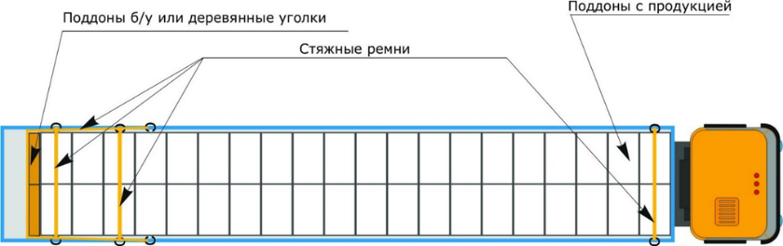
Последний ряд поддонов подлежит обязательному закреплению. Стяжные ремни крепятся крюками за петли в кузове транспортного средства. Крепление продукции должно исключать её продольное и поперечное смещение, а также взаимное столкновение и трение в процессе транспортирования (Рис.1, 2).
Рис.1 Схема обвязки и крепления поддонов с продукцией (блоки) на автотранспортном средстве.

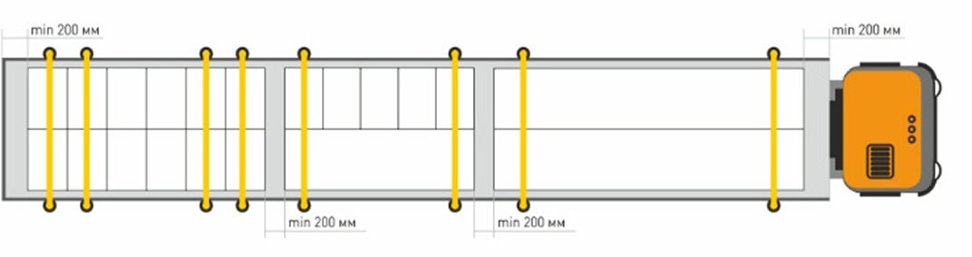

Рис.2 Схема обвязки и крепления поддонов с продукцией (блоки и перемычки) на автотранспортном средстве.
Погрузка упаковок с перемычками в автотранспортные средства производится погрузчиком с борта или мостовым краном сверху с использованием мягких строп.
Размещение упаковок с перемычками в автотранспортном средстве производится вдоль борта (продольной осью по направлению движения транспорта) в передней части кузова с обязательной увязкой стяжными ремнями.
Погрузка упаковок с панелями перекрытий в автотранспортные средства может производиться погрузчиком с борта, мостовым краном сверху с использованием мягких строп.
Размещение упаковок с панелями перекрытий в автотранспортном средстве производится вдоль борта (продольной осью по направлению движения транспорта) и по три пачки на ширину кузова. Между пачками могут быть дополнительно установлены два распорных бруска толщиной 50-80 мм на расстоянии 500-700 мм от краев пачек. Размещение пачек в кузове производится на расстоянии 300-500 мм от переднего и заднего бортов, а также между рядами пачек. Если осуществляется погрузка пачек с панелями перекрытий различных длин, то пачки с большей длиной устанавливаются в середину кузова, а более короткие по краям.
Упаковки с панелями перекрытий обязательно должны быть закреплены в кузове автотранспортного средства стяжными ремнями - не мене 2-х ремней на 1 ряд упаковок с изделиями.

РАЗГРУЗКА ПОДДОНОВ С АВТОТРАНСПОРТА НА ОБЪЕКТЕ
Разгрузка продукции на склад клиента или на строительную площадку осуществляется автопогрузчиком или краном с использованием съёмных грузозахватных приспособлений.
При работе самогруза или крана с использованием вилочного захвата (крюк фиксируется в рабочем положении) допускается одновременно разгружать 1 поддон или 2 поддона с блоками (Рис.2).
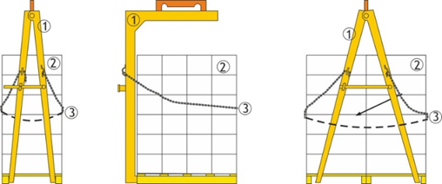

Рис. 2 Разгрузка поддонов с использованием вилочного захвата
1) Вилочный захват 2) Поддон с продукцией 3) Страховочная цепь

При работе самогруза или крана с использованием мягких строп допускается одновременно разгружать 1 поддон или 2 поддона (Рис.3) с блоками. Длина строп должна быть не менее 7 метров с дополнительной (1,2-1,5) м длиной ветви паука; угол α между стропами должен быть не более 90 градусов. При одновременной разгрузке 2-х поддонов строповка должна обеспечить подъём без образования зазора между ними. В противном случае необходимо разгружать по 1 поддону.
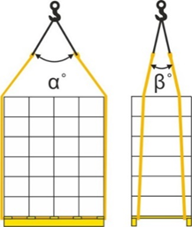
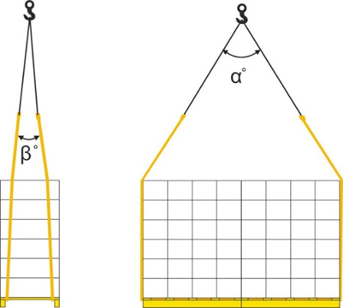

Рис.3 Разгрузка поддонов с использованием мягких строп

Разгрузка пакетов с перемычками и панелями перекрытий должна производиться с использованием мягких строп по одной пачке (Рис.4).
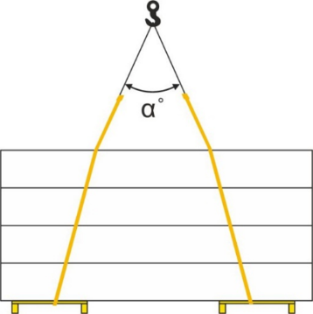
Рис.4 Разгрузка армированных изделий с использованием мягких строп

ХРАНЕНИЕ ПРОДУКЦИИ НА ОБЪЕКТЕ
Для хранения поддонов и упаковок с изделиями из газобетона необходимо предварительно подготовить площадку.
Для складирования в один ярус:
• выровнять площадку (в зимнее время расчистить от снега);
• расчистить от камней, битых кирпичей, другого строительного мусора и по возможности отсыпать щебнем;
• выполнить водоотвод дождевой/талой воды;
• обеспечить свободный подъезд автотранспорта к площадке.
Для складирования в два яруса площадка должна содержать ровное твёрдое покрытие; например, бетонное, асфальтовое или покрытие из дорожных плит.
Оба яруса продукции устанавливаются в одном направлении с деревянными прокладками между ярусами толщиной не менее 20 мм с соблюдением мер, исключающих возможность повреждения продукции. Размеры проходов и проездов между штабелями или отдельными поддонами на строительной площадке должны соответствовать требованиям согласно СНиП 12-03-2001 (Безопасность труда в строительстве).
При длительном хранении на строительной площадке поддонов, упакованных в стрейч худ плёнку, рекомендуется удалять упаковочную плёнку с боковых поверхностей поддона для свободного испарения из блоков влаги (отпускной влажности). Не удалённая верхняя часть упаковки предохраняет горизонтальные поверхности блоков от переувлажнения при воздействии атмосферных осадков.
Внимание! Транспортирование поддонов с удалённой упаковкой к месту кладки необходимо осуществлять с особой осторожностью во избежание падения отдельных блоков из поддона.
Установка и хранение упакованных пачек с перемычками на объекте допускается в 1 ярус для перегородочных перемычек (толщиной 100-150 мм) и в 2 яруса для несущих перемычек. На площадках без твёрдого покрытия хранение перемычек допускается в 1 ярус.
Установка и хранение упакованных пачек с панелями перекрытий на объекте допускается в 1 ярус.
ПОДАЧА НА МОНТАЖ АРМИРОВАННЫХ ИЗДЕЛИЙ
Перемычки
Монтаж перемычек толщиной 200 и 300 мм выполняется в рабочем положении, согласно маркировке на боковой поверхности верха изделия (знак « ↑↑ » обозначает верх перемычки по ГОСТ 14192-96) (Рис.5), с использованием захвата для блоков и перемычек (Рис.6) или мягкими стропами (Рис.7).
На боковую поверхность перемычек толщиной 200 и 300 мм с обеих сторон также наносится знак « I », указывающий минимальную глубину опирания изделия на каждую сторону.
Поштучное перемещение и подача на монтаж перемычек толщиной 100-150 мм производится в рабочем положении узкой гранью вверх.

На одной из торцевых частей перемычки нанесена маркировка:
ПР12.3.25 – сокращённая марка перемычки, где

ПР – сокращённое наименование перемычки
12 – длина в дециметрах (1200 мм)
3 – ширина (толщина) b в дециметрах (300 мм)
25 – высота в дециметрах (250 мм)
120 – номер партии
03/01 – дата изготовления
ОТК 3 – номер контролёра
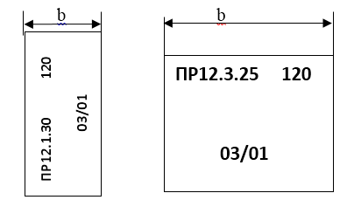

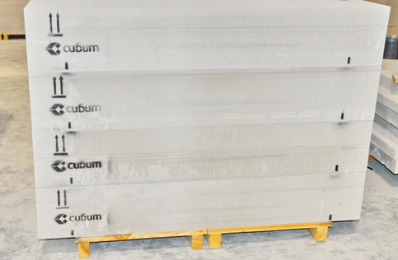

Рис.5 Маркировка перемычек
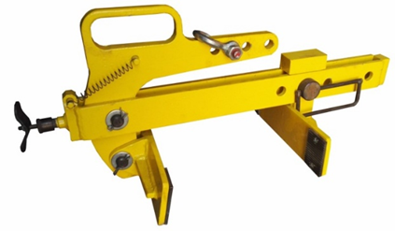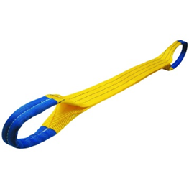

Рис.6 Захват для блоков и перемычек Рис. 7 Мягкие стропы

Панели перекрытий
Панели перекрытий размещены в пачках в рабочем положении – заливочным пазом вверх.
Поштучное перемещение панелей перекрытий и монтаж осуществляется в рабочем положении захватом для плит (Рис.8) или мягкими стропами. Для стыковки смонтированных панелей перекрытий применяется прижимной рычаг (Рис.9).

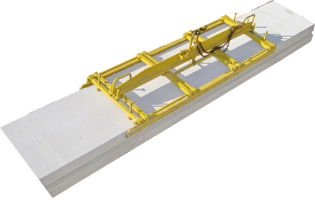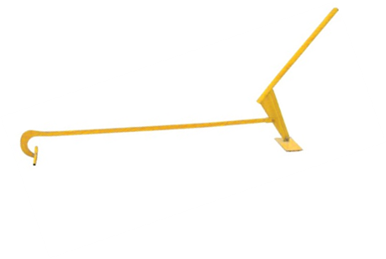

Рис.8 Захват для плит Рис.9 Прижимной рычаг

